谁成壹传媒“刀下魂”

洪锦铉 [有理儿有面](javascript:void(0);)

**有理儿有面**

微信号 youli-youmian

功能介绍 你说是不是

2020-08-21[原文](https://mp.weixin.qq.com/s?__biz=Mzg3MjEyMTYyNg==&mid=2247510450&idx=2&sn=e2ba84e6d3c89d815722b69cb68a3213&chksm=cef6fdc7f98174d1eb3b7dc8bb99afdfb556deef3ea89c92daf76bb575c68bef75edc0c95d78&scene=27#wechat_redirect&cpage=64) 发表于

收录于合集





**全文共942字，图片1张，预计阅读时间为3分钟。**

**本文作者：香港民建联副秘书长 城市智库召集人 洪锦铉**



▼

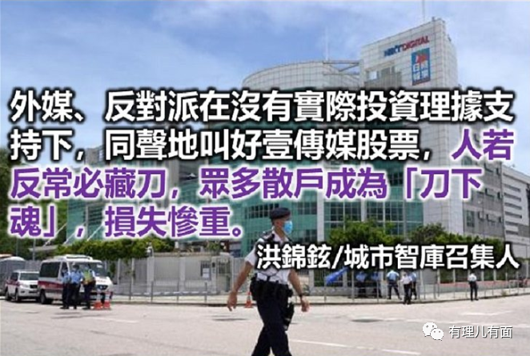

“壹传媒股价大涨，事出反常必有妖”是故事的上集，“人若反常必藏刀，谁成壹传媒刀下魂”是故事的续集。此“刀”是壹传媒的刀，并非用来斩“妖”，而是用来“割韭菜”的。

“割韭菜”是股票市场的用语，散户被称为“韭菜”，长高了，就会被割掉，如此反反复覆，常割常有。“韭菜”的最大的心理特征是“一窝蜂”的心态，容易听信所谓“专家们”和“志同道合”之士的建议或者心理催动，冲动跟风。“韭菜”的投机行为是“高买低卖”，股票被大户推高后，“韭菜”就闻风而至，高追入市，大户就高位套利离场，只剩“韭菜”苟延残喘，要么损失离场，要么成为“蟹民”，等待下一轮的“割韭菜”期。

8月10日，壹传媒股价由仙股0.075，被哄抬拉高至8月11日的高位达到1.96，股价相差超过26倍。这段时间的交投是以机构、基金、大户、内控人等为主，推高股价，吸引大量外界散户入场，便是“割韭菜”的开始。壹传媒的股价在8 月12 日最低跌至HK$0.51，在8 月13 日最低跌至0.34。这几天壹传媒股票有很高的“换手率”曾高达155%。“换手率”是用以衡量股票买卖活跃度。业内人士预计壹传媒很快“归仙”，即壹传媒回归不足0.1元的仙股企业。

由8 月10 日至8 月13 日，在一些“黄丝”为主的社交媒体圈里，关于壹传媒的各种信息相当活跃。有朋友传来连登的截图，8月10日至11日，“连登早两日好多PR公司”不断在推介，“1蚊要冲上7.21”，“基金经理啱啱打嚟目标价2.2”，“一球变3球，朝早用首期买，食完lunch 就full pay 上车”……外媒和一些反对派的舆论人物、议员也在吹捧壹传媒，各种洗脑式的利好消息不断推送。

8月11日，《苹果日报》刻意印刷大量报纸，并透过各区的反对派的区议员和立法会议员免费派发，这些议员一反常态，当天显得特别勤力，一清早就亲自派发及影相上载到社交媒体，进一步催动散户购买壹传媒股票。在8月12日至13日，这些社交媒体“黄丝圈”就哀鸿遍野，并形容“今日系香港民主最黑暗的一天”，被“割韭菜”的比比皆是。

外媒、反对派的人物和议员在没有实际的投资理据支持下，同一时段同声地叫好壹传媒股票，人若反常必藏刀，众多散户（尤其是与他们理念相近的人）成为“刀下魂”，损失惨重，纷纷发出质问：这些以言行唱好的人到底在“割韭菜”的过程中得益了多少？

来源：港人讲地  原文转载自《文汇报》





**关注公众号：**

**有理儿有面**

**理   性｜   揭   秘｜   探   讨**







### 精选留言

用户设置不下载评论